THIẾT KẾ CHI TIẾT CÁC USE CASE (BCE, SEQUENCE & COMMUNICATION)

UC001: Tạo tài khoản

1. Biểu đồ lớp phân tích (Analysis Class Diagram)
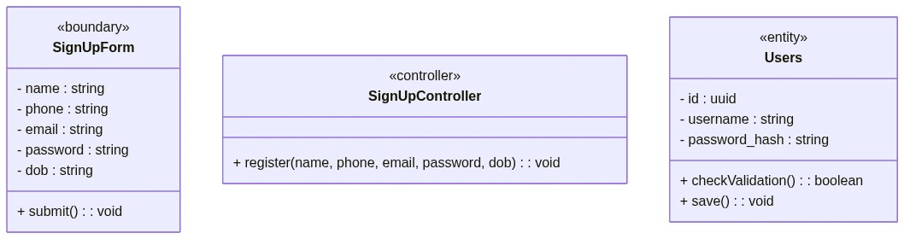

2. Biểu đồ trình tự (Sequence Diagram)
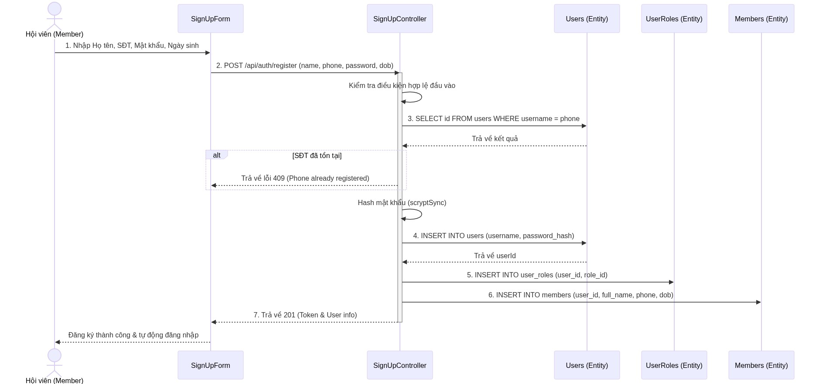

3. Biểu đồ giao tiếp (Communication Diagram)
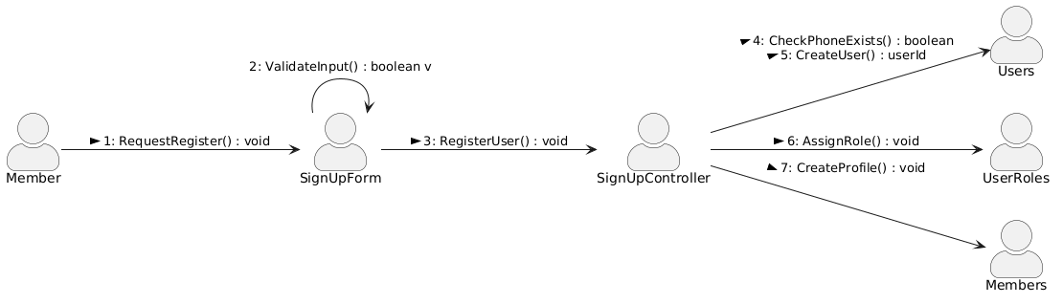

UC002: Đăng ký hoặc gia hạn gói tập

1. Biểu đồ lớp phân tích (Analysis Class Diagram)
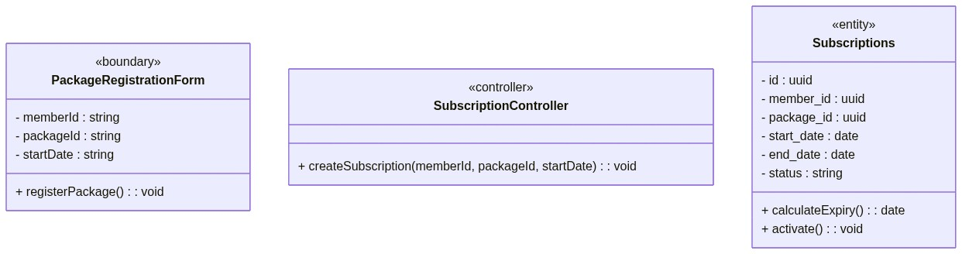

2. Biểu đồ trình tự (Sequence Diagram)
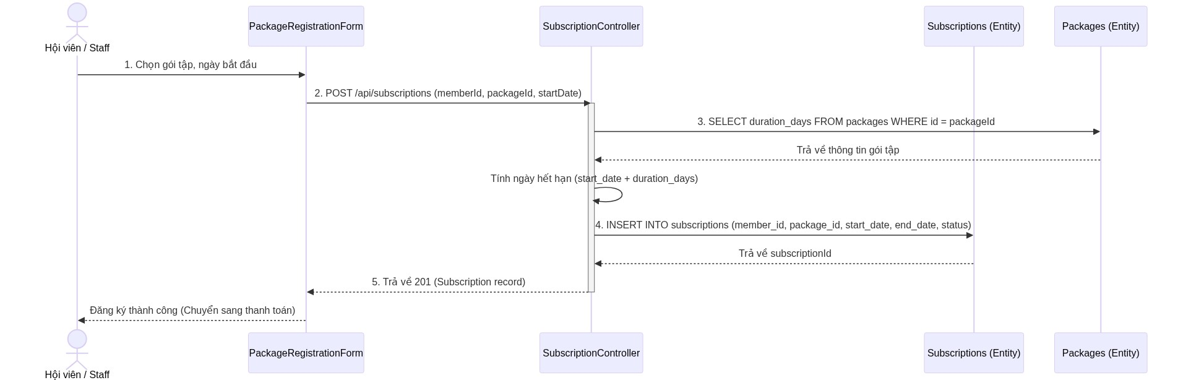

3. Biểu đồ giao tiếp (Communication Diagram)
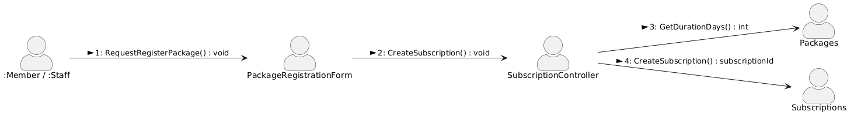

UC003: Xử lý thanh toán

1. Biểu đồ lớp phân tích (Analysis Class Diagram)
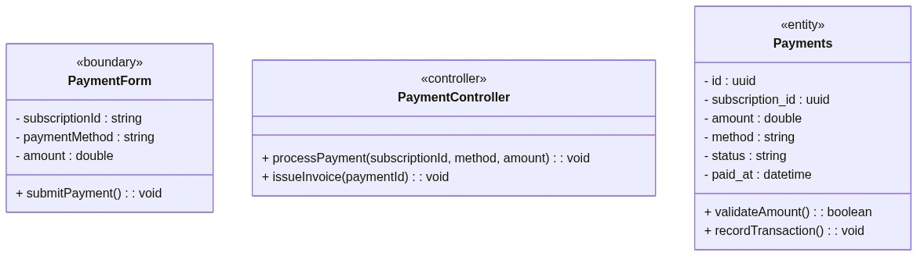

2. Biểu đồ trình tự (Sequence Diagram)
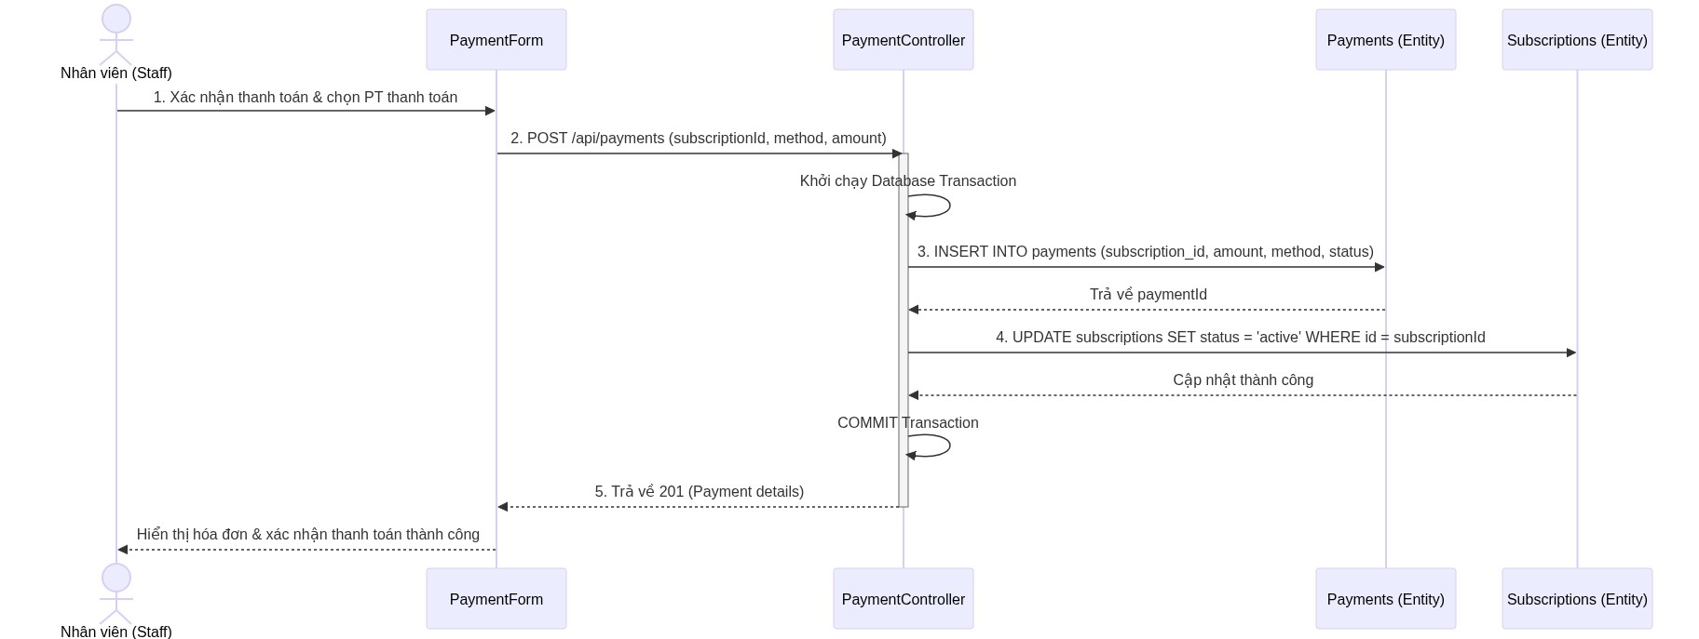

3. Biểu đồ giao tiếp (Communication Diagram)
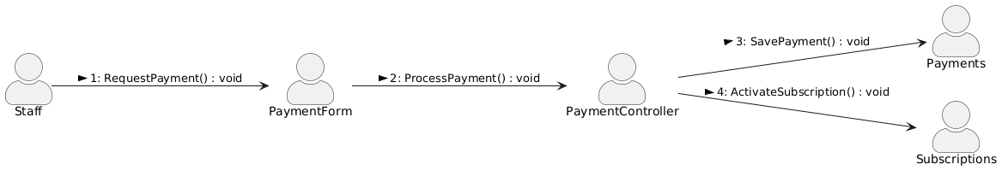

UC004: Xem danh sách gói tập (Hội viên)

1. Biểu đồ lớp phân tích (Analysis Class Diagram)
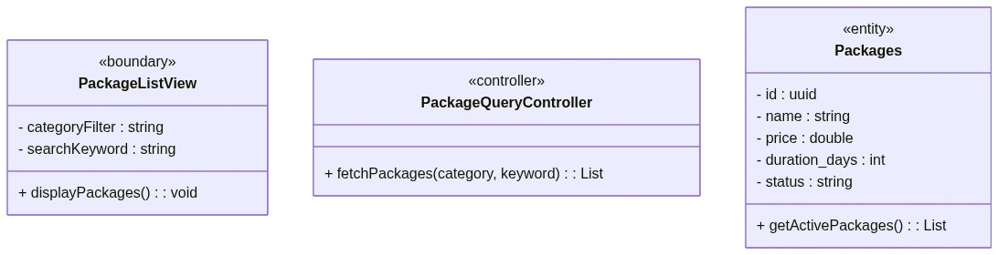

UC005: Xem danh sách gói tập (Staff / Owner)

1. Biểu đồ lớp phân tích (Analysis Class Diagram)
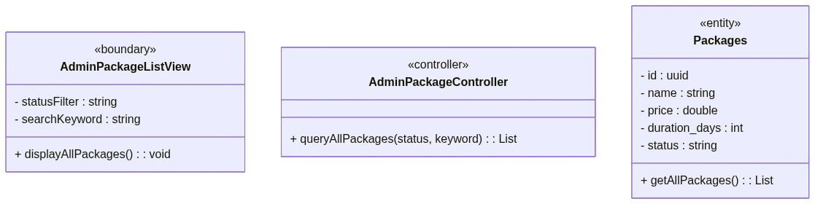

UC006: Gửi phản hồi

1. Biểu đồ lớp phân tích (Analysis Class Diagram)
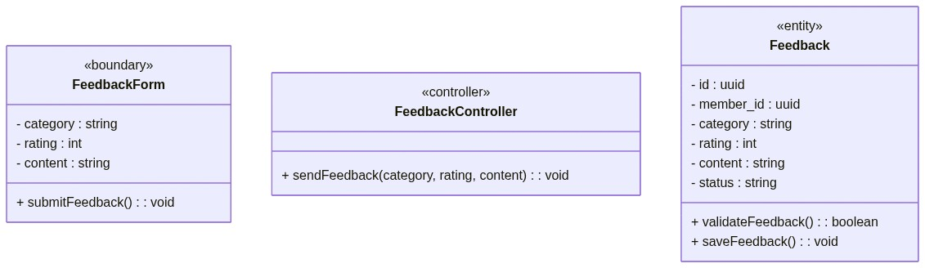

2. Biểu đồ trình tự (Sequence Diagram)
[Lỗi kết nối API để sinh ảnh]
Mermaid Code:
sequenceDiagram
actor M as Hội viên (Member)
participant F as FeedbackForm
participant C as FeedbackController
participant FB as Feedback (Entity)
M->>F: 1. Chọn phân loại, số sao và nhập ý kiến
F->>C: 2. POST /api/feedback (category, rating, content)
activate C
C->>FB: 3. INSERT INTO feedback (member_id, category, rating, content, status)
FB-->>C: Trả về feedbackId
C-->>F: 4. Trả về 201 (Feedback record)
deactivate C
F-->>M: Gửi phản hồi thành công

3. Biểu đồ giao tiếp (Communication Diagram)
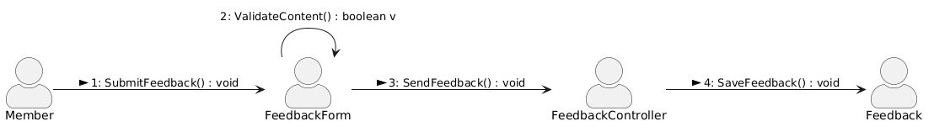

UC007: Quản lý thông tin cá nhân

1. Biểu đồ lớp phân tích (Analysis Class Diagram)
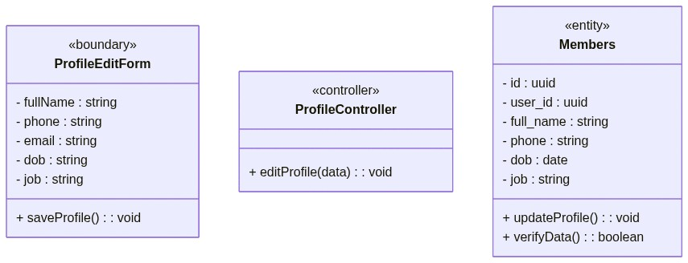

UC008: Quản lý hội viên

1. Biểu đồ lớp phân tích (Analysis Class Diagram)
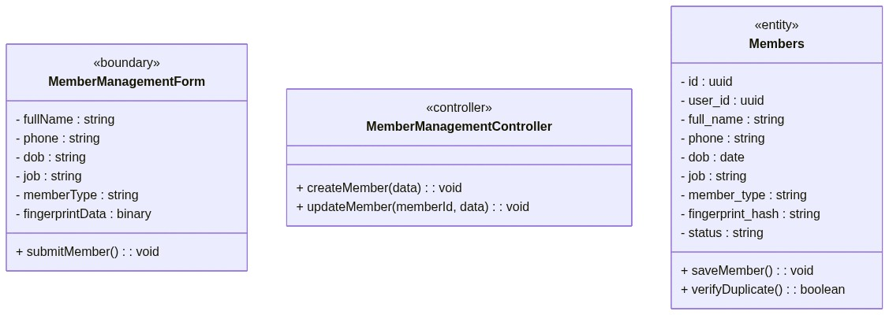

2. Biểu đồ trình tự (Sequence Diagram)
[Lỗi kết nối API để sinh ảnh]
Mermaid Code:
sequenceDiagram
actor S as Nhân viên (Staff)
participant F as MemberManagementForm
participant C as MemberManagementController
participant M as Members (Entity)
S->>F: 1. Nhập thông tin hội viên / Cập nhật
F->>C: 2. POST /api/members (data)
activate C
C->>M: 3. SELECT id FROM members WHERE phone = phone
M-->>C: Trả về kết quả
alt Trùng số điện thoại
C-->>F: Trả về lỗi 409 (Phone number duplicate)
end
C->>M: 4. INSERT INTO members (full_name, phone, dob, job, member_type, status)
M-->>C: Trả về member record
C-->>F: 5. Trả về 201 (Created member)
deactivate C
F-->>S: Tạo thành công & hiển thị hồ sơ hội viên mới

3. Biểu đồ giao tiếp (Communication Diagram)
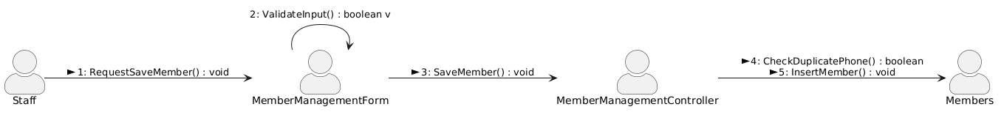

UC009: Check-in hội viên

1. Biểu đồ lớp phân tích (Analysis Class Diagram)
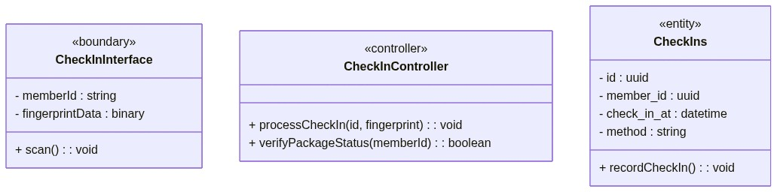

2. Biểu đồ trình tự (Sequence Diagram)
[Lỗi kết nối API để sinh ảnh]
Mermaid Code:
sequenceDiagram
actor A as Hội viên / Staff
participant B as CheckInInterface
participant C as CheckInController
participant S as Subscriptions (Entity)
participant CI as CheckIns (Entity)
A->>B: 1. Quét vân tay / Nhập Mã ID
B->>C: 2. POST /api/checkins (memberId, method, withPt)
activate C
alt Vân tay không hợp lệ
C-->>B: Trả về lỗi 403 (Fingerprint verification failed)
end
C->>S: 3. SELECT * FROM subscriptions WHERE member_id = memberId AND status = 'active'
S-->>C: Trả về gói tập đang sử dụng
alt Không có gói tập kích hoạt
C-->>B: Trả về lỗi 400 (No active subscription)
end
alt Gói tính theo buổi (remaining_sessions != null)
C->>S: 4. UPDATE subscriptions SET remaining_sessions = remaining_sessions - 1
end
C->>CI: 5. INSERT INTO check_ins (member_id, method, with_pt, remaining_sessions_after)
CI-->>C: Trả về bản ghi check-in
C-->>B: 6. Trả về 201 (Check-in success)
deactivate C
B-->>A: Hiển thị kết quả Check-in thành công

3. Biểu đồ giao tiếp (Communication Diagram)
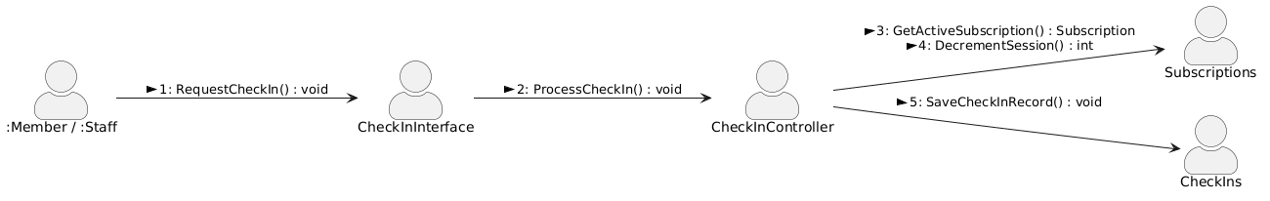

UC010: Tiếp nhận và xử lý phản hồi

1. Biểu đồ lớp phân tích (Analysis Class Diagram)
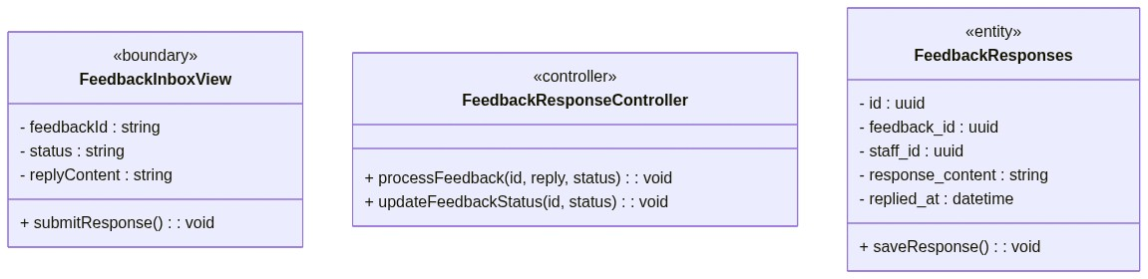

2. Biểu đồ trình tự (Sequence Diagram)
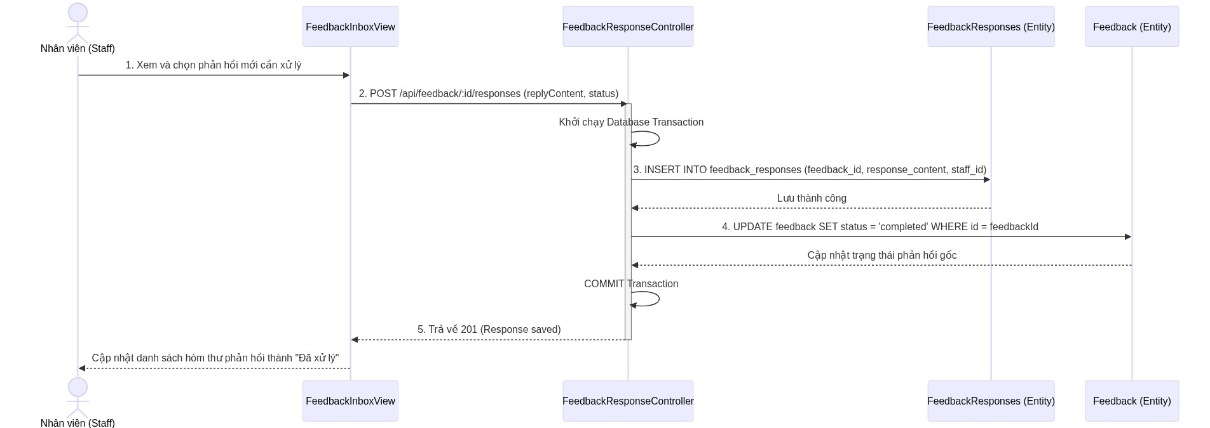

3. Biểu đồ giao tiếp (Communication Diagram)
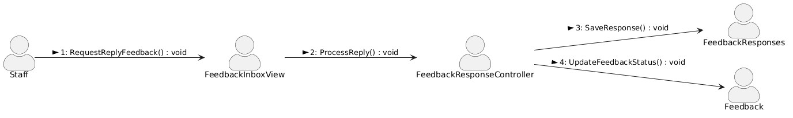

UC011: Quản lý gói tập

1. Biểu đồ lớp phân tích (Analysis Class Diagram)
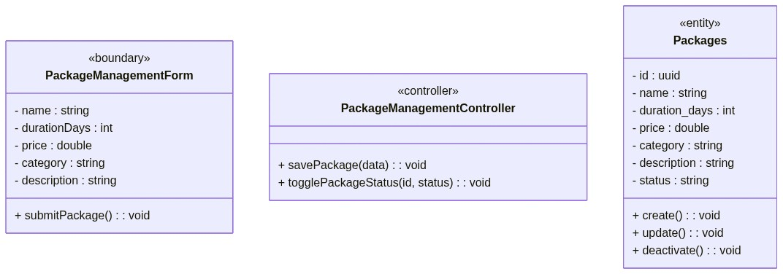

2. Biểu đồ trình tự (Sequence Diagram)
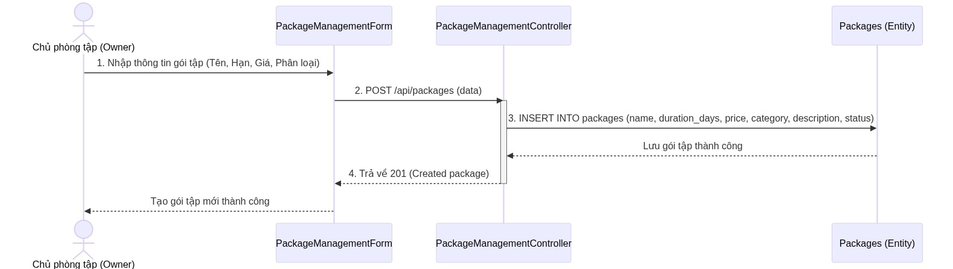

3. Biểu đồ giao tiếp (Communication Diagram)

UC012: Quản lý nhân sự

1. Biểu đồ lớp phân tích (Analysis Class Diagram)
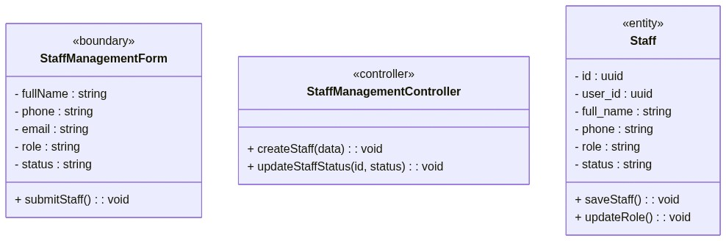

2. Biểu đồ trình tự (Sequence Diagram)
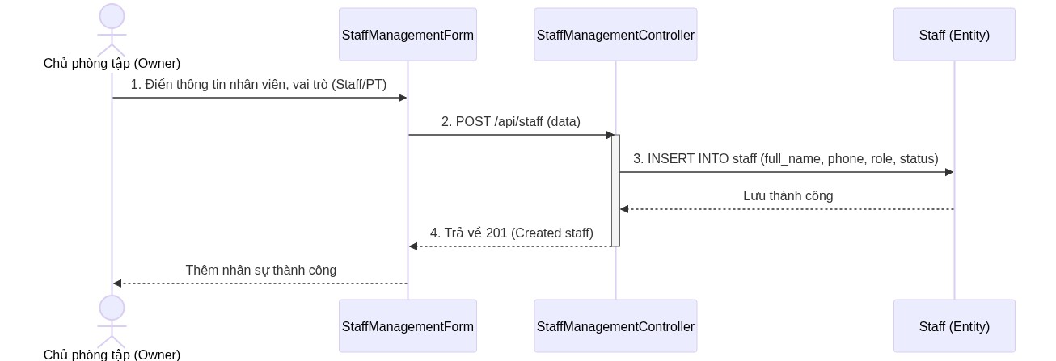

3. Biểu đồ giao tiếp (Communication Diagram)

UC013: Quản lý thông tin phòng tập

1. Biểu đồ lớp phân tích (Analysis Class Diagram)
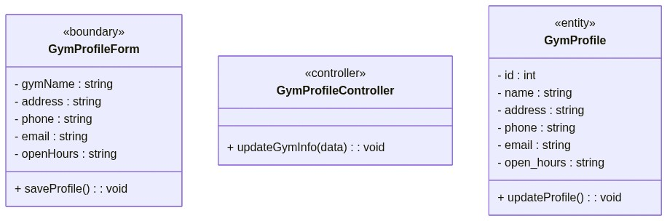

UC014: Quản lý thiết bị

1. Biểu đồ lớp phân tích (Analysis Class Diagram)
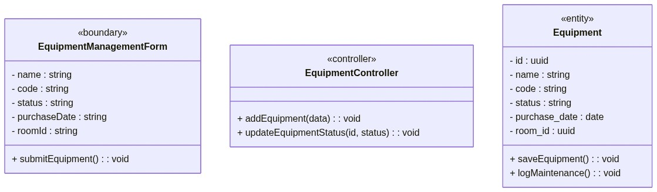

2. Biểu đồ trình tự (Sequence Diagram)
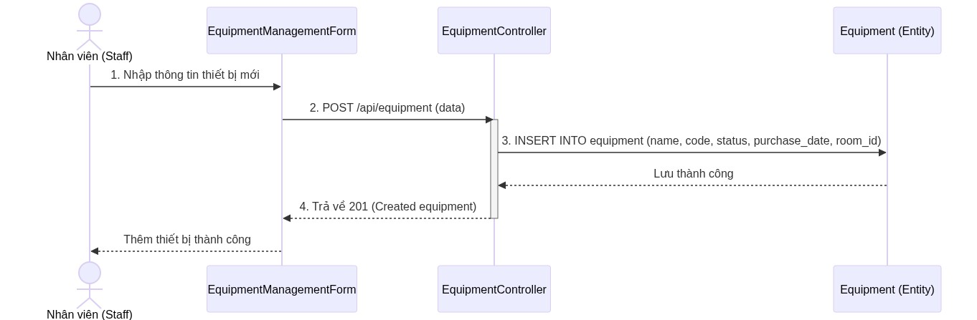

3. Biểu đồ giao tiếp (Communication Diagram)

UC015: Quản lý danh sách học viên (dành cho PT)

1. Biểu đồ lớp phân tích (Analysis Class Diagram)
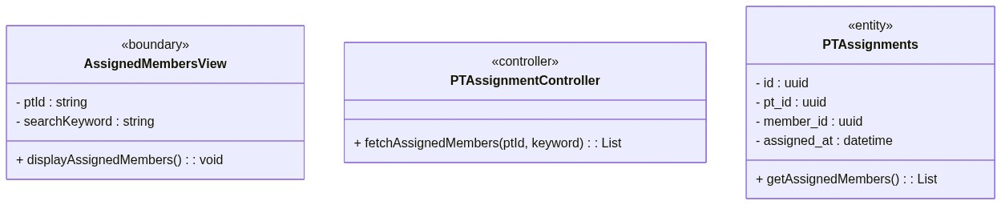

UC016: Theo dõi và đánh giá tiến độ tập luyện

1. Biểu đồ lớp phân tích (Analysis Class Diagram)
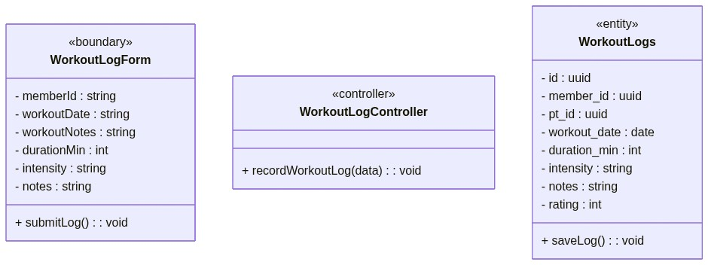

2. Biểu đồ trình tự (Sequence Diagram)
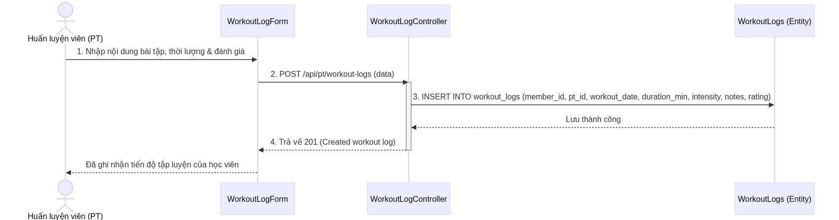

3. Biểu đồ giao tiếp (Communication Diagram)

UC017: Quản lý lịch tập học viên

1. Biểu đồ lớp phân tích (Analysis Class Diagram)
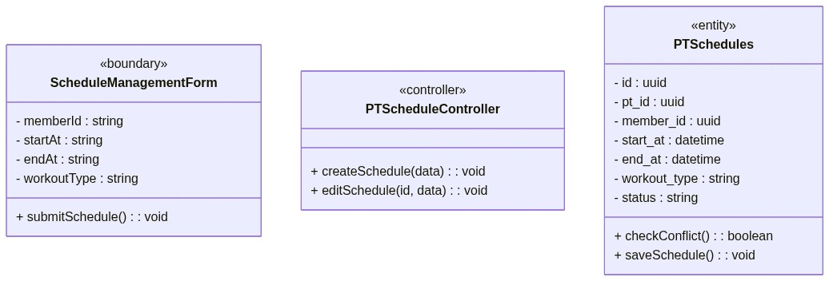

2. Biểu đồ trình tự (Sequence Diagram)
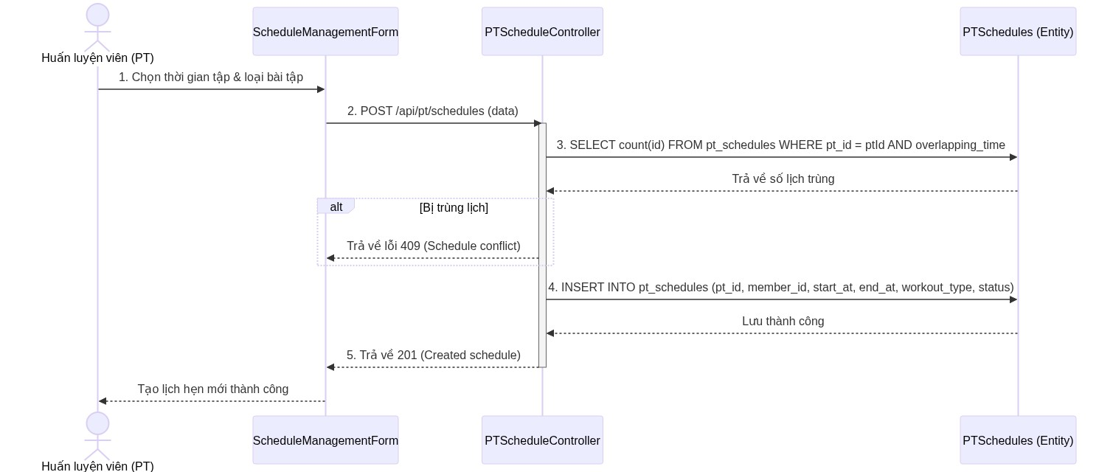

3. Biểu đồ giao tiếp (Communication Diagram)

UC018: Xem báo cáo

1. Biểu đồ lớp phân tích (Analysis Class Diagram)
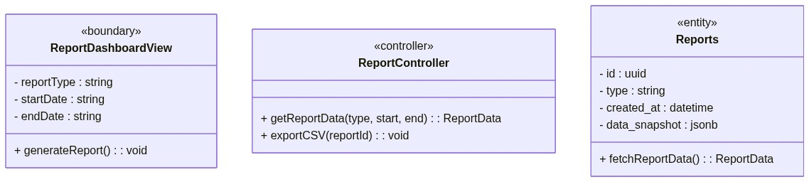

2. Biểu đồ trình tự (Sequence Diagram)
[Lỗi kết nối API để sinh ảnh]
Mermaid Code:
sequenceDiagram
actor O as Chủ phòng tập (Owner)
participant V as ReportDashboardView
participant C as ReportController
participant R as Reports (Entity)
O->>V: 1. Chọn loại báo cáo & khoảng thời gian
V->>C: 2. GET /api/reports?type=revenue&start=...&end=...
activate C
C->>R: 3. SELECT * FROM reports WHERE type = type AND range
R-->>C: Trả về dữ liệu báo cáo
C-->>V: 4. Trả về 200 (Report data)
deactivate C
V-->>O: Hiển thị biểu đồ & dữ liệu thống kê báo cáo

3. Biểu đồ giao tiếp (Communication Diagram)

UC019: Quản lý hệ thống (Phân quyền người dùng)

1. Biểu đồ lớp phân tích (Analysis Class Diagram)
